**บริษัท NCONNECT Bangwa**

บ้านเลขที่ 9 ซอย เพชรเกษม30 แขวงปากคลองภาษีเจริญ เขตภาษีเจริญ กรุงเทพมหานคร 10160

โทรศัพท์ : 02-806-6088

**ชื่อนักศึกษาฝึกงาน**

581413012 นาย ณิติพงษ์ สินเพิ่มทวีพงศ์ โทรศัพท์ 084-0034302

581413063 นาย พงศ์ศิริ เพ็ชร์รัตน์ โทรศัพท์ 099-9156779

**ลักษณะงานที่ได้รับมอบหมาย**

* ทำเว็บไซต์ Releep ใช้ภาษา php/html/css
* เขียน Application โดยใช้ Flutter
* ทำเว็บไซต์ File Share ใช้ ภาษา C#.NET
* ทำเว็บไซต์ Back Office ของบริษัท
* TEST Application Releep
* TEST Application Releep COVID-19
* TEST ระบบ E-Learning
* TEST Case E-Learning
* ประกอบริกขุดบิทคอยน์

**พี่เลี้ยง**

นาย โกวิทธ์ คำชอน ตำแหน่ง Programmer โทรศัพท์ 086-9222684

นาย ชนวีร์ แสนคำลือ ตำแหน่ง Programmer โทรศัพท์ 094-7376392

**ปัญหาอุปสรรค**

ปัญหาที่พบในระหว่างการฝึกงานพูดคุยแล้วสื่อสารกับคนอื่นไม่ค่อยเข้าใจ

**เบี้ยเลี้ยง**

มีสวัสดิการเป็นอาหารกลางวัน

**ที่พัก**

ราคา 4,000 บาท ต่อเดือน

ค่าใช้จ่าย เฉลี่ยวันละ 150 - 200 บาท

**มีรุ่นพี่อยู่ที่ทำงานทั้งหมด 4 คน**

นาย ชนวีร์ แสนคำลือ รหัส 581413007 โทรศัพท์ 094-7376392

นาย ธนณัฐ เรืองโชติ รหัส 581413017 โทรศัพท์ 088-2887818

นาย โกวิทธ์ คำชอน รหัส 581463004 โทรศัพท์ 086-9222684

นาย คำสิงห์ วงค์อุประ รหัส 581463005 โทรศัพท์ 083-2577483

นาย บรรพต เกยรติชัยงาม รหัส 581463058 โทรศัพท์ 062-5428135

**คำแนะนำจากหัวหน้างาน/พี่เลี้ยง ***ให้สอบถามหัวหน้างานหรือพี่เลี้ยงว่ามีคำแนะนำอะไรบ้าง**

1. ให้ศึกษาเพิ่มเติมตลอดเพราะมีวิธีการใหม่เกิดขึ้นอยู่ตลอดเวลา
2. ให้ศึกษาเทรนให้การเขียนโปรแกรม
3. มั่นทบทวนการเขียนโค้ด
4. ให้ศึกษาภาษาใหม่ๆที่ยังไม่เคยได้ลองทำ
5. หาวิธีและกระบวณการให้การเขียนรูปแบบใหม่

**รูปของสถานที่ฝึกงาน**

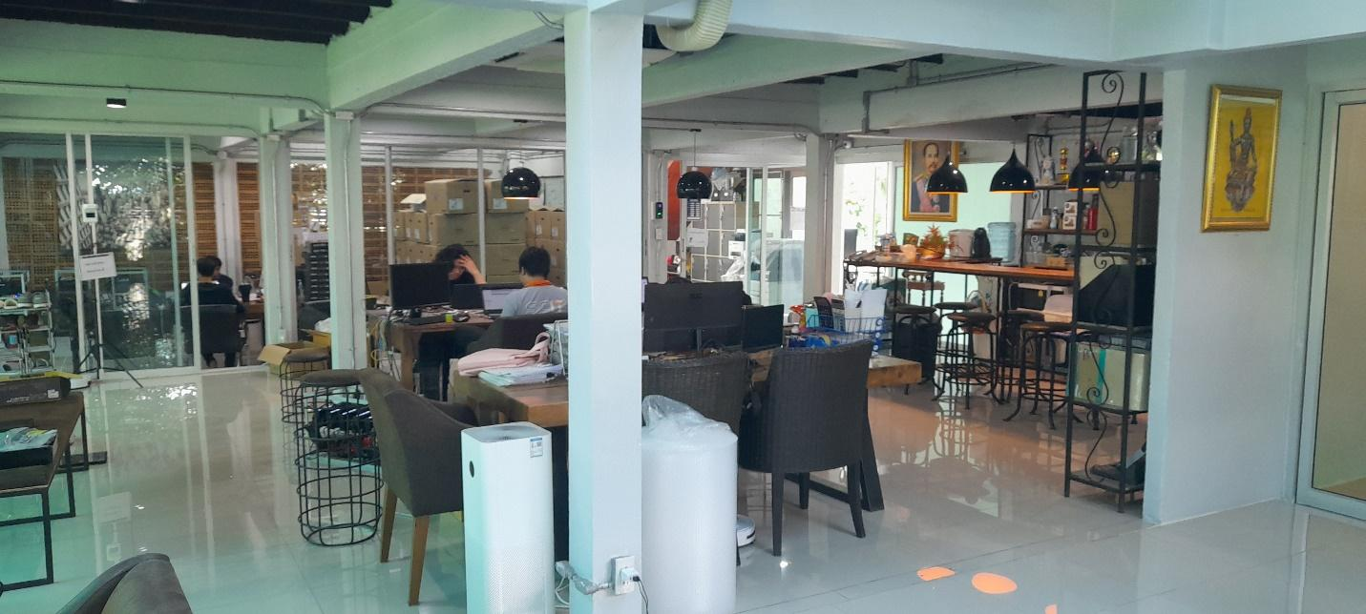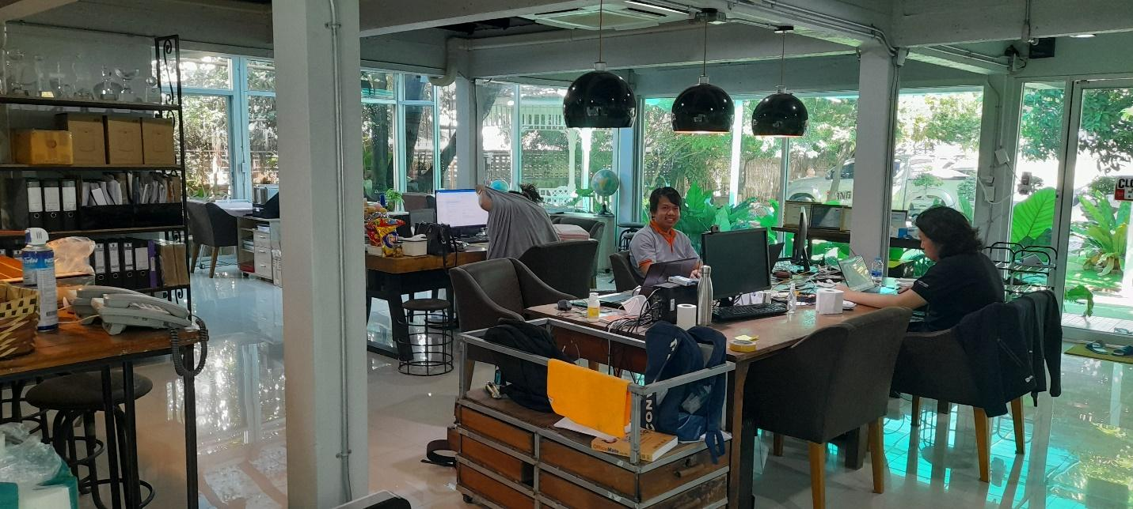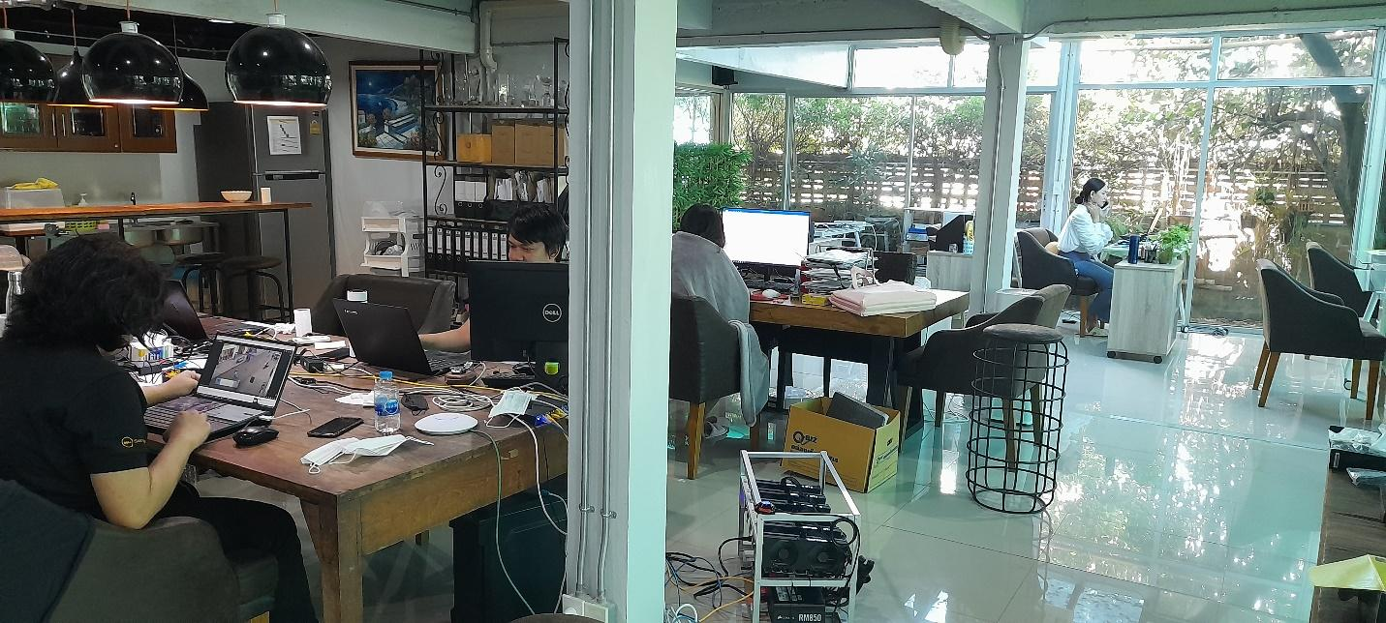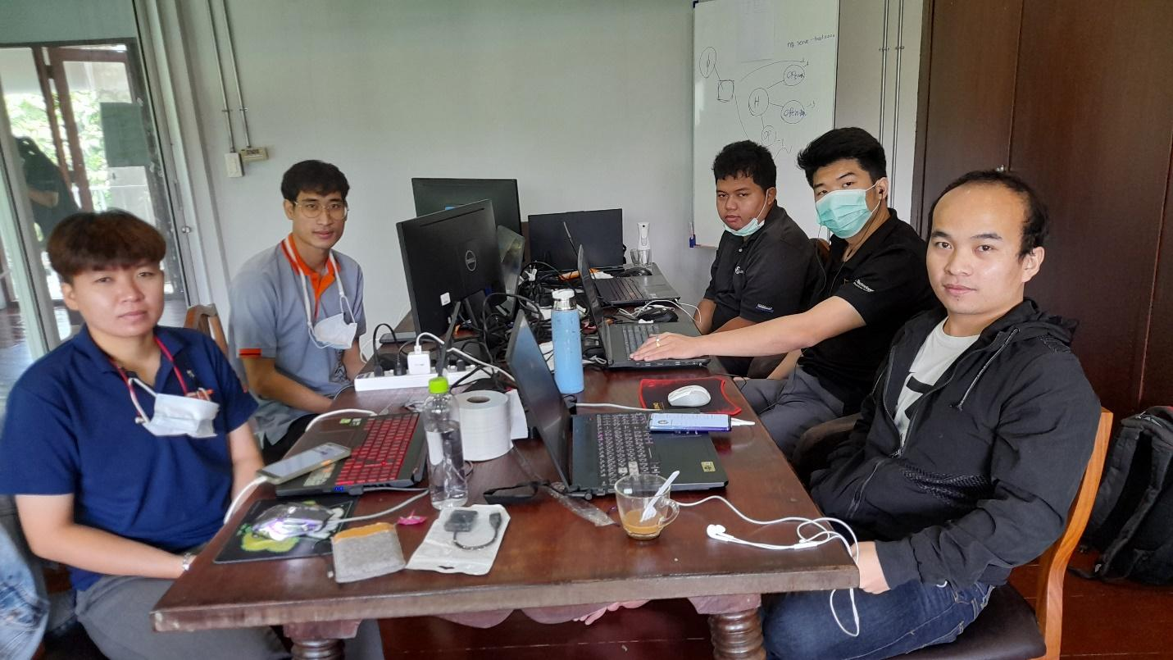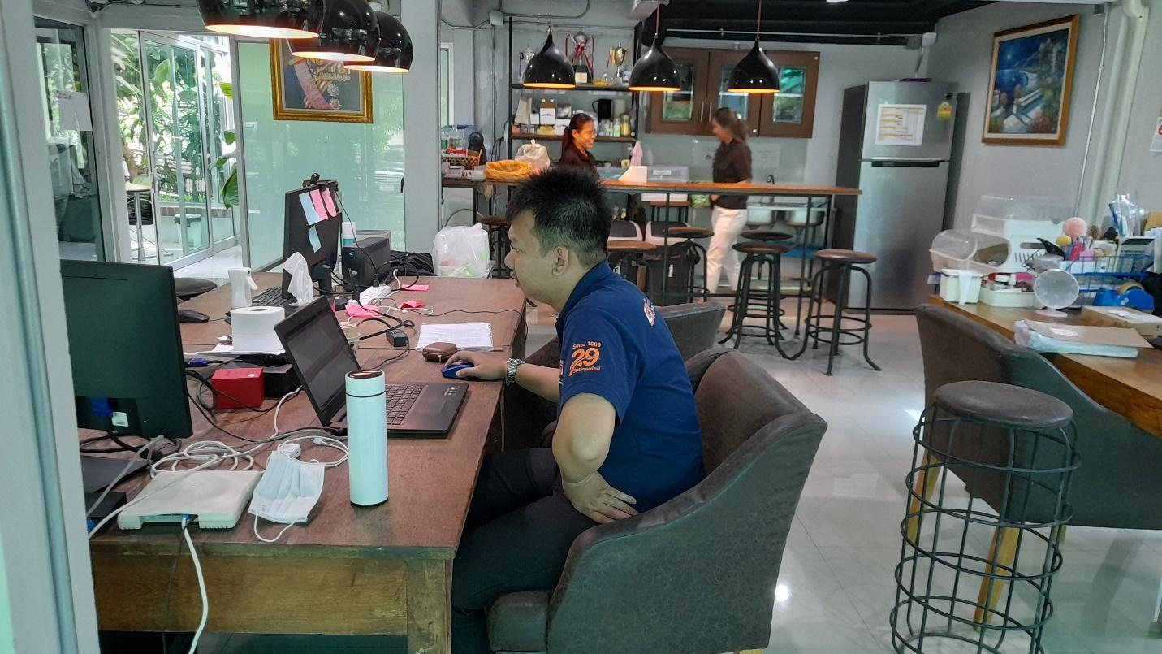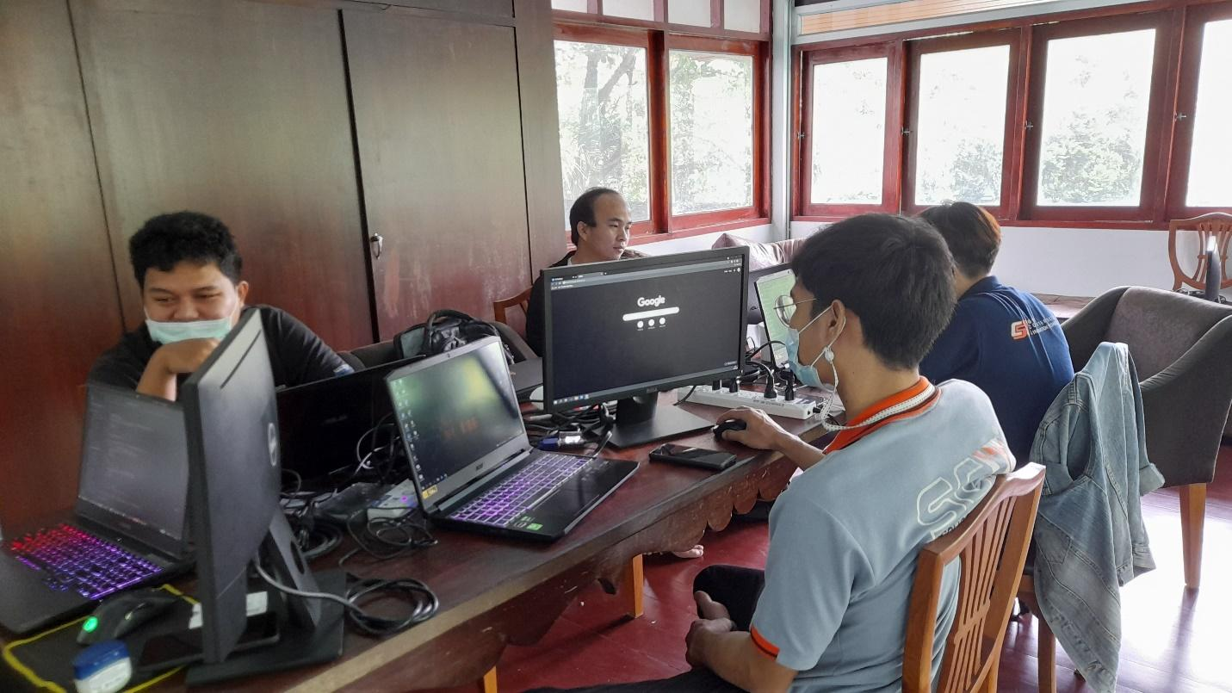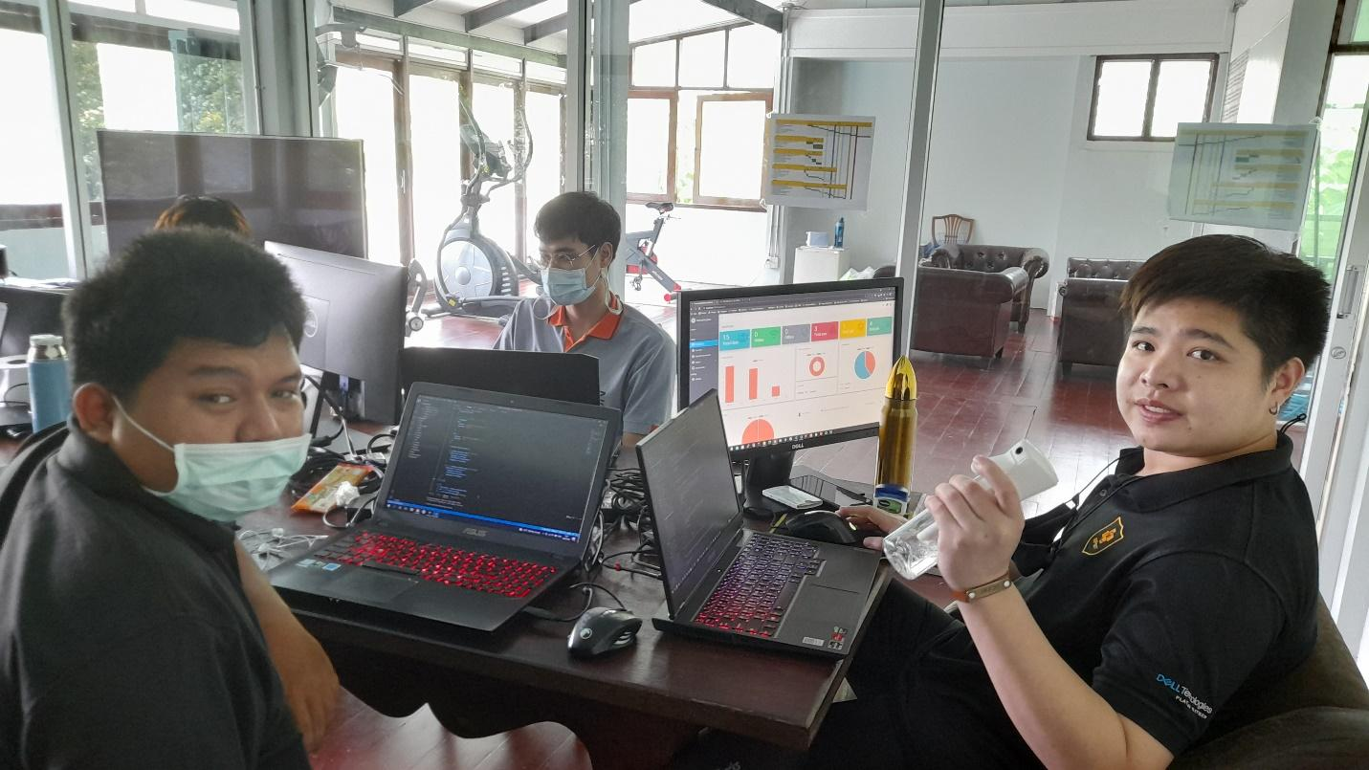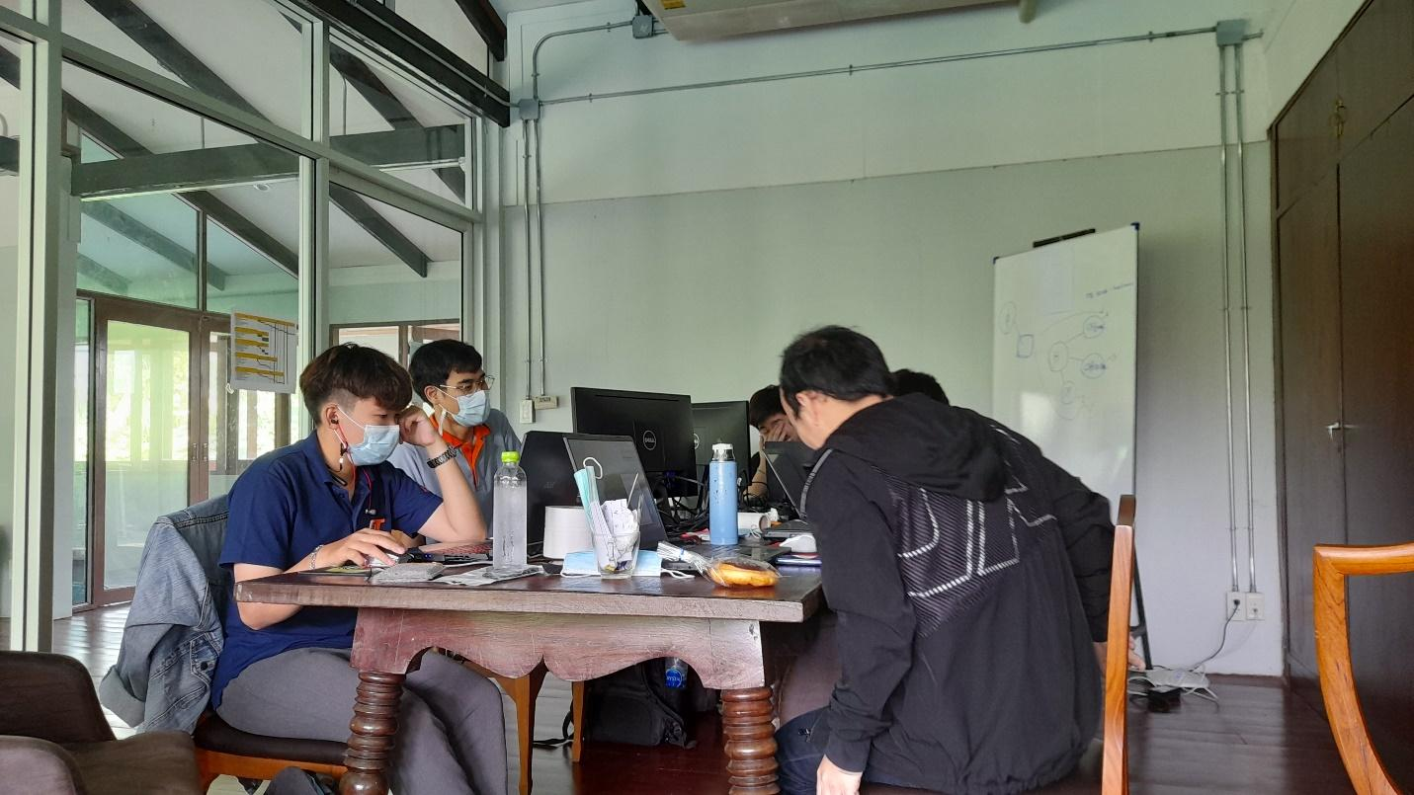

**รูปของบุคคลกรในบริษัท**

